
Contenido
Descarga 3
Instalación 4
Package Control 7
Instalar Paquete EMMET 8
Generar estructura básica de un documento HTML5: 9
Generar texto Lorem Ipsum: 10
Generar etiquetas repetidas: 10
Buscar selectores CSS: 11
Pegar respetando sangrías: 11
Seleccionar todos los hijos de un elemento: 11
Moverse por las pestañas (TABS) abiertas: 11
Añadir tamaño de imagen: 11
Operaciones aritméticas básicas: 11
Ir a una línea concreta de un archivo: 12
Trabajando Con Proyectos 12
Creando Tu Primer Proyecto 13
Obtén Una Lista de Proyectos Guardados 13
Buscando Archivos Dentro de un Proyecto 14
Plugin para Escritores: Markdown Preview 15
Resumen Atajos 16
Archivo Nuevo Ctrl + n 16
Guardar Archivo Ctrl + s 16
Abrir Nueva Ventana Ctrl + Shift + n 16
Dividir Pantalla en varios paneles: 16
Moverse entre pestañas Ctrl + Tab 16
Moverse entre Pestañas en sentido Contrario Ctrl+Shift + Tab 16
Cerrar Pestaña Activa Ctrl + w 16
Selección múltiple 16
Línea de Comandos 17
Movernos por el código 17
Múltiples cursores 17
Modo anti-distracción 17
Atajos Emmet 17
Colocar la Sintaxis del Lenguaje: 17
Sidebar: 17
Seleccionar un texto igual: 17
Meter un elemento dentro de otro: 17
Mover Línea o bloque de código: 18
Inicio del Código: Ctrl + Inicio (Home) 18
Final del Código: Ctrl + Fin (End) 18
Comentar Líneas: Ctrl + } 18
Búsqueda: 18
10 plugins imprescindibles para Sublime Text 3 18
Package Control: 18
Emmet: 18
Ctrl + Espacio= deja ver las posibles propiedades a utilizar (comandos). 19
BracketHighlighter: 19
ColorPicker: 19
SublimeCodeIntel: 20
SideBarEnhancements: 20
JSHint: 20
Can I Use: 20
jQuery: 20
Sublime-Autoprefixer: 20
Para desinstalar cualquier plugin 20
Añadir soporte para Autocompletar clases Bootstrap 4 a Sublime Text 3 21
Snippets para Bootstrap 4 22
Templates 22
Layout 22
Grid 22
Media 23
Utilities for layout 23
Content 23
Typography 23
Tables 23
Images 23

Sublime Text es multiplataforma, disponible para Linux, Windows y XO S. Es un programa de pago, la licencia individual cuesta 70$, aunque se puede descargar una versión de prueba que tiene tiempo ilimitado.
Es un editor que puede ser muy personalizado aunque por defecto tiene un fondo negro con las palabras reservadas por el lenguaje tienen un color distinto al resto y todas llamativas, gracias a esto, hace que aumente la concentración a la hora de escribir código.

Descarga
Comenzamos descargando el programa de este enlace:
https://www.sublimetext.com/3
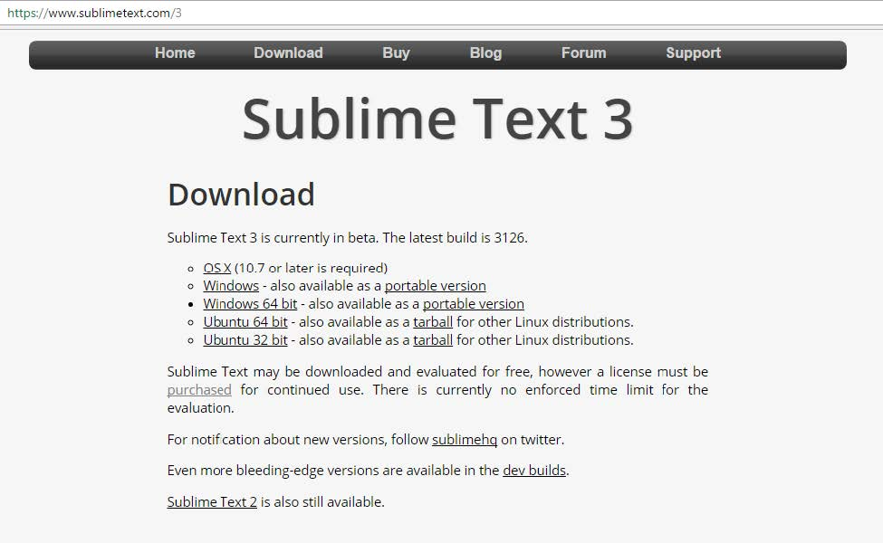
Si tenemos Windows en nuestro ordenador, la selección de color rojo es la que tenemos que marcar, la versión portable, no necesita instalación previa en un ordenador que posea ese mismo sistema operativo.
Instalación
Cuando pinchamos en el ejecutable, damos permisos para la instalación.
Posteriormente, aparecerá el proceso de instalación:
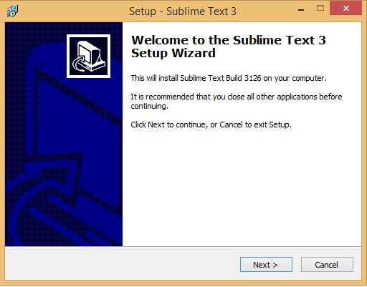
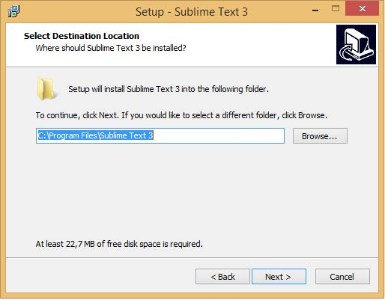
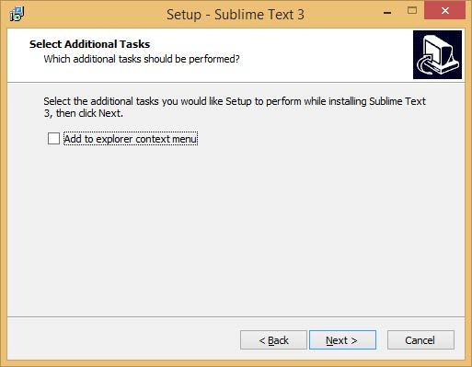
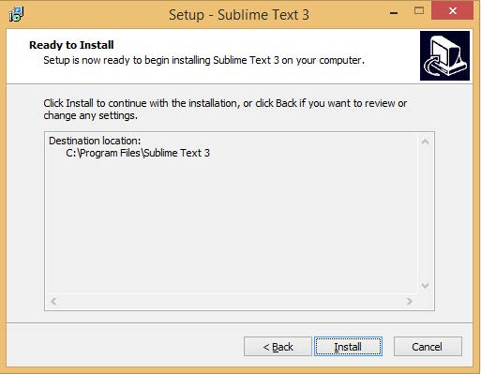
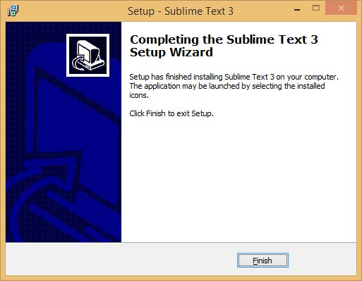

Package Control
Abrimos el programa y mediante la consola le vamos a inyectar un código para el package control. El código se encuentra en el siguiente enlace:
https://packagecontrol.io/installation#st3
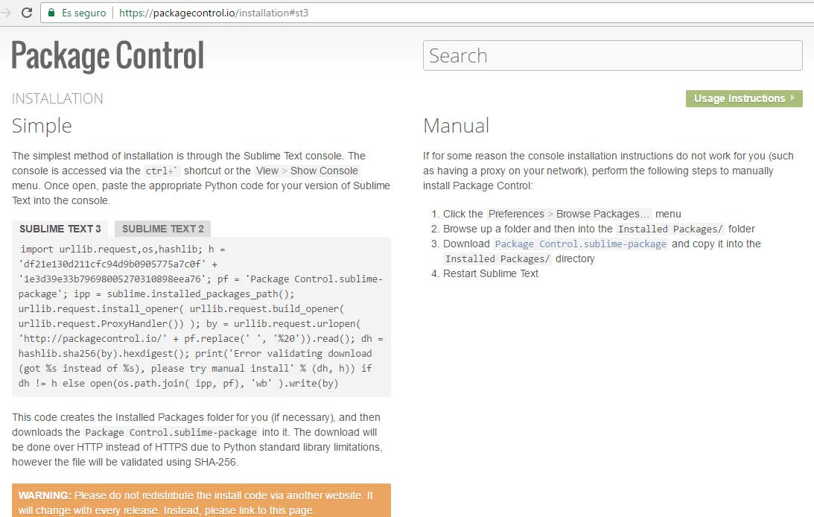
Copiamos el código, una vez seleccionado Sublime Text 3.
En la interfaz del programa elegimos en el menú “View” > “Show console”
Introducimos el código en el desplegable y le pulsamos “INTRO”.
A continuación, en el menú “Preferences” > ”Package Control”.
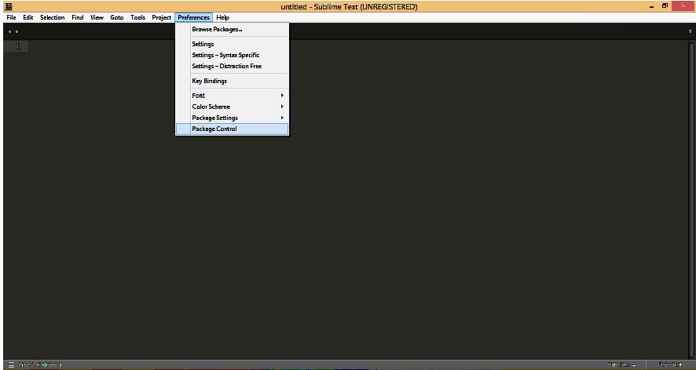
En la ventana emergente, escribimos “Install Package”.
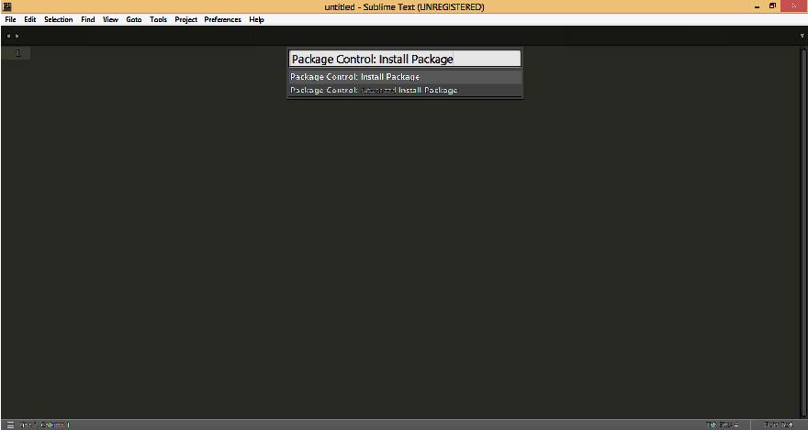

Instalar Paquete EMMET
Antes de nada, recomiendo instalar el paquete EMMET. Para mi es imprescindible y nos hará falta para usar algunas de las combinaciones de teclas que veremos.
Por si acaso, te explico como instalar o desinstalar paquetes en Sublime Text:
Instalar paquete: Pulsar Ctrl + Shift + P —> Se abre el campo de texto del ‘Package Control’. Escribiremos ‘Install Package’. A continuación escribimos una palabra clave (ej: emmet). Se nos sugieren todos los plugins cuyo nombre coincidan con la palabra clave. Pulsamos sobre el que nos interesa y se instala automáticamente.
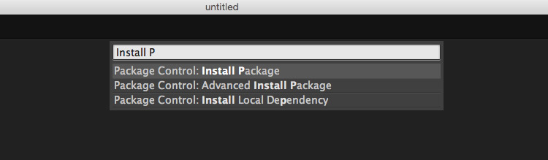
Desinstalar paquete: pulsamos Ctrl + Shift + P —> En el campo de texto escribimos ‘Remove Package’ . Al pulsar Intro se nos muestran todos los paquetes instalados. Para desinstalar uno, pulsamos sobre el mismo y listo.
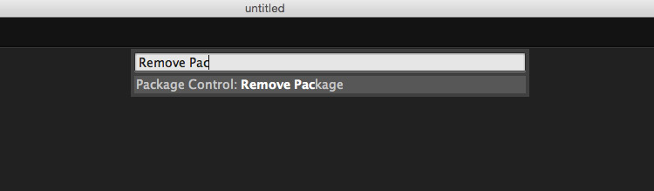
Vamos ya con las 20 mejores combinaciones de teclas para Sublime Text 3:

Generar estructura básica de un documento HTML5:
En un nuevo archivo vacío, seleccionamos el tipo de archivo (HTML) en el desplegable de la esquina inferior derecha de Sublime Text.
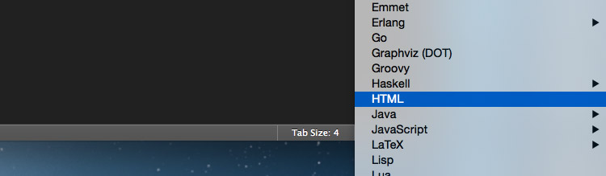
A continuación escribimos en el documento vacío un signo de exclamación ( ! ) y pulsamos TAB. Lo mismo se puede conseguir escribiendo (sin comillas) ‘html:5‘ y pulsando TAB. En ambos casos obtenemos una estructura básica parecida a esta:
<!DOCTYPE html>
<html lang="en">
<head>
<meta charset="UTF-8">
<title>Document</title>
</head>
<body>

</body>
</html>

Generar texto Lorem Ipsum:
Escribir ‘Lorem‘ y pulsar TAB. Se puede hacer dentro de etiquetas <p> o donde te convenga.

Generar etiquetas repetidas:
Esta funcionalidad permite crear estructuras repetidas en HTML mediante abreviaciones. Las posibilidades son inmensas, así que en este caso te muestro un ejemplo sencillo como punto de partida y te invito a profundizar más por tu cuenta o quizá leer algún futuro post en esta misma web . Vamos al ejemplo:
Escribimos (sin comillas) ‘p*2>Lorem‘ y pulsamos TAB. Se nos generará el siguiente código HTML: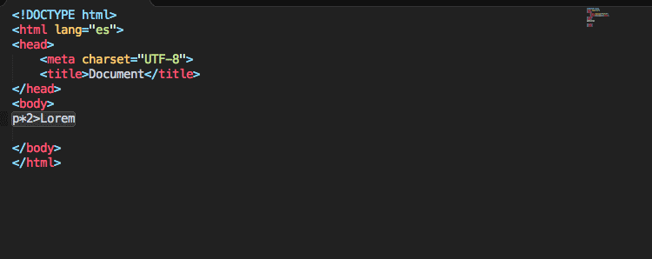

Buscar selectores CSS:
CMD + R y escribir el nombre de la clase o ID correspondiente.
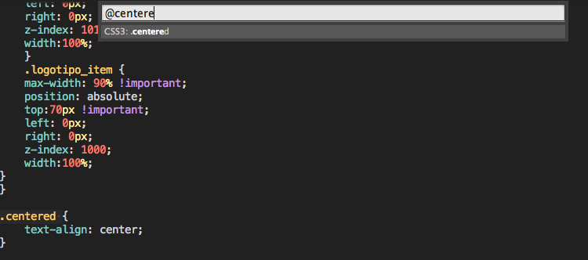

Pegar respetando sangrías:
Copiamos normalmente. Al pegar usamos CMD + Shift + V.

Seleccionar todos los hijos de un elemento:
Colocar el cursor en uno de los hijos y pulsar CMD + SHIFT + J.

Moverse por las pestañas (TABS) abiertas:
CMD + ALT + cursor izquierda va a la pestaña anterior. CMD + ALT + cursor derecha avanza a la siguiente pestaña abierta.

Añadir tamaño de imagen:
Dentro de una etiqueta <img> pulsamos Ctrl+Shift+I y nos escribe el ancho y alto de la imagen. Es muy útil también si queremos saber las dimensiones de una imagen cargada externamente, sin tener que ir a mostrar sus propiedades desde el inspector de elementos o similar.
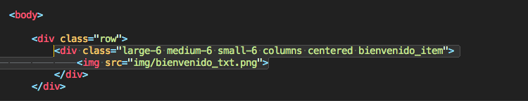

Operaciones aritméticas básicas:
Escribimos la operación (ej: 25*5) y pulsamos Shift + CMD + Y. Puede servirnos para calcular tamaños de DIVs con sus padding, etc. ¡Tenemos una calculadora sin abrir la calculadora!

Ir a una línea concreta de un archivo:
Pulsamos CMD + P. Escribimos dos puntos ( : ) y a continuación el número de la línea. Si queremos a ir a una línea de un archivo distinto al actual, escribimos el nombre de archivo, un espacio y los dos puntos ( : ) junto al número de línea que buscamos (ej: estilos.css :121).
*CMD (Mac) = Control (Windows, Linux)

Trabajando Con Proyectos
Conozco muchos desarrolladores que no utilizan ésta impresionante característica. ¿Cuál es tu proceso típico si trabajas en un proyecto? Tal vez algo como:
- Abrir Sublime Text
- Abrir Finder
- Buscar el proyecto
- Arrastrar el folder al editor
- Buscar archivos y abrirlos
- Comenzar el desarrollo
No lo suficientemente bueno. Digamos que ayer en la tarde trabajaste en un archivo y esta mañana quieres continuar donde te quedaste. El flujo de trabajo que mencionamos es bastante ineficiente, así que en vez de eso déjame llevar tu atención a Project en la barra de menú de Sublime:
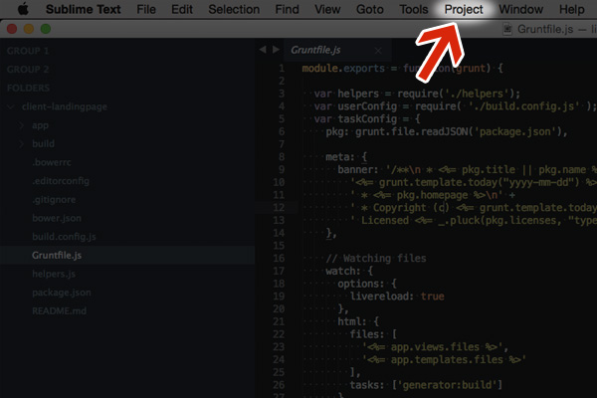

Creando Tu Primer Proyecto
Cada proyecto guardado tiene su propio archivo de configuración, así que para empezar necesitamos algún lugar en nuestro sistema para almacenarlos. Comienza creando una carpeta, de la manera en que acostumbres, llamada sublime-projects (por ejemplo).
Después comienza un nuevo proyecto, de manera normal, comenzando un nuevo archivo o carpeta en Sublime. Ahora ve a Project > Save Project As... Navega a la carpeta sublime-projects, nombra tu proyecto y guárdalo.

Obtén Una Lista de Proyectos Guardados
Para acceder rápidamente a una lista de proyectos previos usa el atajo CMD-CTRL-P. Teclea una búsqueda para filtrar la lista, presiona entrar e inmediatamente abrirás las carpetas y archivos de ese proyecto en la barra lateral.
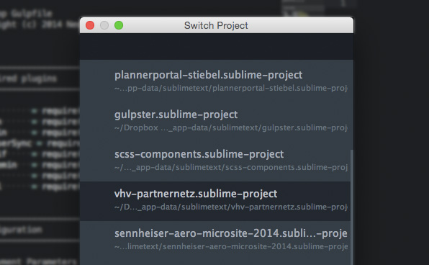
Encontrarás tu proyecto con carpetas y pestañas abiertas o cerradas exactamente como las dejaste.
Cambiar de proyectos, ida y vuelta, es también bastante fácil de ésta manera.

Buscando Archivos Dentro de un Proyecto
Considero a éste el mayor ahorrador de tiempo de siempre. Teclear es mejor que cliquear cuando se busca un archivo, así que, con un proyecto abierto, presiona CMD-P ¡y empieza a teclear!
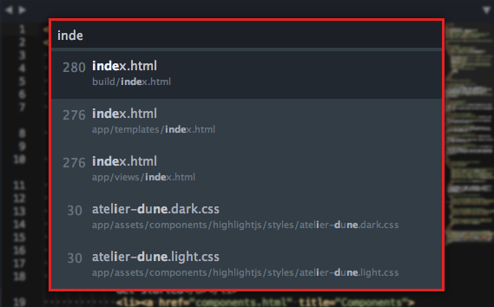
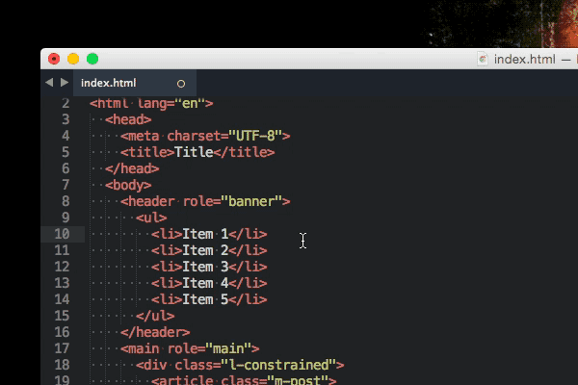

Plugin para Escritores: Markdown Preview
Personalmente a menudo escribo Marcado en Sublime Text, pero para empezar no tuve una vista previa de mi documento. Después encontré Markdown Preview.
Para instalarlo, ve a tu editor, presiona CMD-SHIFT-P para abrir Package Manager, busca por Package Control: Install Package, después busca por Markdown Preview y presiona entrar para instalarlo.
Ahora, abre tu archivo de Marcado, ejecuta el atajo CMD-SHIFT-P de nuevo y busca Markdown - ahí encontrarás el elemento Markdown Preview: Preview in Browser. Dale clic y tu navegador por defecto abrirá una pestaña con la vista previa.
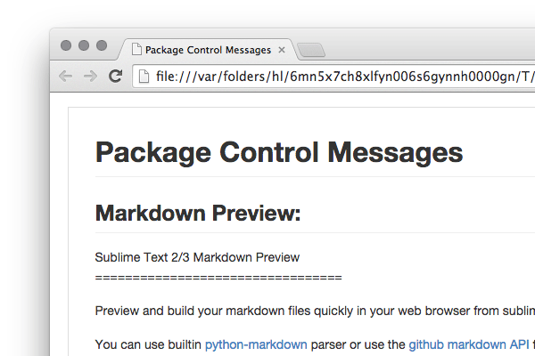

Resumen Atajos

Archivo Nuevo Ctrl + n

Guardar Archivo Ctrl + s

Abrir Nueva Ventana Ctrl + Shift + n

Dividir Pantalla en varios paneles:
Esto sirve para poder abrir varios archivos, uno en cada panel. Shift + Alt + 1 (2,3 ó 4), de acuerdo al número de paneles que deseemos.

Moverse entre pestañas Ctrl + Tab

Moverse entre Pestañas en sentido Contrario Ctrl+Shift + Tab

Cerrar Pestaña Activa Ctrl + w

Selección múltiple
- Pulsando Ctrl + D, seleccionamos la próxima ocurrencia de la palabra/string que tenemos seleccionada.
- Pulsando Ctrl + L, seleccionamos la próxima línea.
- Pulsando Ctrl y utilizando el ratón, podemos seleccionar lo que queramos.

Línea de Comandos
- Pulsando Ctrl + Shift + P podemos abrir la linea de comandos, desde la cual podemos hacer de todo.. desde insertar snippets.. cambiar configuraciones a cambiar de lenguaje.

Movernos por el código
- Pulsando Ctrl + P, podemos navegar por el source del archivo abierto, por otros archivos y etc..
- Pulsando Ctrl + R, puedes encontrar los metodos/funciones de tu documento.
- Si pulsamos Ctrl + G, y escribimos un número, nos llevará a la línea con ese número.
- Si al pulsar Ctrl + P escribimos #, nos mostrará todas las etiquetas de un documento HTML.

Múltiples cursores
- Pulsando Ctrl y haciendo click sobre las lineas, podemos insertar múltiples cursores y cambiar o añadir contenido a la vez.

Modo anti-distracción
- Para entrar en el modo anti-distracción, puedes pulsar Shift + F11. Esto centrará el código y lo pondrá a "Full Screen".

Atajos Emmet

Colocar la Sintaxis del Lenguaje:
Al abrir un archivo nuevo, podemos desear escribir por ejemplo un archivo html, para que la sintaxis de Sublime se ponga para Html, colocamos Ctrl +Shift + p y en la barra que se habilita escribimos el nombre del lenguaje y ENTER.

Sidebar:
Para mostrar y ocultar la barra lateral. Ctrl+k y Ctrl+b.

Seleccionar un texto igual:
Para seleccionar un texto igual en todo el documento, ejemplo necesitamos escoger div, en todo el documento, escogemos uno y luego Alt + F3.

Meter un elemento dentro de otro:
Si deseamos meter una etiqueta <form> dentro de un elemento <div>, luego de haber codificado, seleccionamos todo el código y Ctrl + Shift + g. En la parte inferior se habilitará una barra para colocar el nombre del elemento, que servirá de contenedor.

Mover Línea o bloque de código:
Cuando deseamos mover una línea de código o varios párrafos, debemos seleccionar el código y Ctrl + Shift + teclas de dirección (←↑→↓), de acuerdo a la dirección donde deseemos llevar el código.

Inicio del Código: Ctrl + Inicio (Home)

Final del Código: Ctrl + Fin (End)

Comentar Líneas: Ctrl + }

Búsqueda:
Para realizar la búsqueda de una palabra, en el código Ctrl + f, para ir al siguiente ENTER, para ir al anterior Shift + ENTER

10 plugins imprescindibles para Sublime Text 3

Package Control:
Este plugin te permite instalar, desinstalar y buscar plugins para Sublime Text. Por este motivo ocupa el número uno de la lista. Nos vamos a valer de él para instalar cualquier otro plugin de Sublime Text. Para instalar Package Control accedemos a su página de instalación y seguimos las instrucciones (en inglés). Como verás, hay que abrir la consola (View > Show Console) y pegar en ella el código correspondiente a la versión de Sublime Text que tengas instalada (2 o 3).
Una vez instalado Package Control, el resto de plugins se instalan desde Preferencias > Package Control (o cmd + shift + P). Nos aparece un campo de texto en el que escribiremos “Install Package” y pulsamos Intro. Ya podemos buscar el plugin deseado escribiendo su nombre en el campo de texto mientras se nos van mostrando las coincidencias.

Emmet:
Es un plugin tan útil que debería venir incluido en Sublime Text. Emmet tiene un montón de abreviaturas (inspiradas en los selectores de CSS) que te permiten escribir código muy rápido. Veamos un ejemplo para entender mejor su utilidad. Si queremos crear una lista no ordenada (ul) de cinco elementos (li), escribiremos lo siguiente:
Inmediatamente después de escribir esta línea pulsamos el Tabulador (Tab) y la línea anterior se convertirá en:
<ul> li*5
<ul>
<li></li>
<li></li>
<li></li>
<li></li>
<li></li>
</ul>
Este es un ejemplo muy sencillo de uso de abreviaturas en Emmet. Para sacarle todo su jugo, la gente de Emmet nos ofrece esta extensa cheat-sheet (“chuleta”).

Ctrl + Espacio= deja ver las posibles propiedades a utilizar (comandos).

BracketHighlighter:
Resalta la apertura y cierre de las llaves en un bloque de código. Funciona con corchetes ( [] ) , llaves ( {} ), paréntesis ( () ), comillas simples y dobles ( '' "" ), etc. Una herramienta que nos ahorrará mucho tiempo y dolores de cabeza buscando etiquetas mal cerradas o sin cerrar. Su código está en el repositorio de GitHub.

ColorPicker:
Como todos los demás, lo buscamos e instalamos mediante Package Control : Install Package. Una vez instalado lo invocamos mediante la combinación de teclas que corresponda a nuestro sistema operativo:
- OS X: cmd + shift + c
- Linux: ctrl + shift + c
- Windows: ctrl + shift + c
Nos aparecerá este completo selector de color:
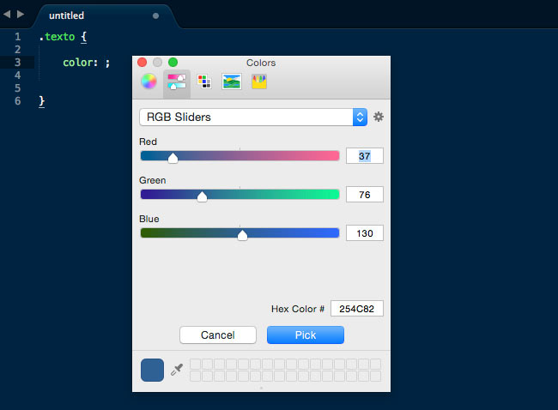
Cuando tengamos nuestro color a punto pulsamos “Pick” y se incluirá el código hexadecimal donde teníamos el cursor. ColorPicker también se encuentra en el repositorio de GitHub.

SublimeCodeIntel:
Se trata de un plugin que permite auto-completar el código, ir a la definición de funciones y clases, etc. Soporta un montón de lenguajes de programación como JavaScript, SCSS, HTML, Sass, HTML5, Less, Node.js, Smarty, PHP, Ruby… Ese es el GitHub de SublimeCodeIntel.

SideBarEnhancements:
Nos añade muchas opciones útiles al menú contextual de la Side Bar de Sublime Text. Se trata sobre todo de opciones para gestionar los archivos y carpetas de nuestros proyectos. SideBarEnhancements está en GitHub. Hay que tener en cuenta que este plugin sólo funciona con Sublime Text 3.

JSHint:
Un plugin para JavaScript. Cada vez que guardamos nuestros archivos .js nos mostrará una consola con los errores y las líneas en que se encuentran. La web de este plugin es jshint.com y tiene en su Home una muestra en vivo de su funcionalidad.

Can I Use:
Una vez instalado, seleccionamos una propiedad de nuestro CSS sobre la que queremos conocer su compatibilidad en distintos navegadores. Pulsamos ctrl + alt + F y se nos abrirá la web caniuse.com con información sobre dicha propiedad. Esta es la web del plugin.

jQuery:
Nos ayuda coloreando y resaltando las funciones y métodos de jQuery, además de encargarse del autocompletado. Este es el GitHub del plugin.

Sublime-Autoprefixer:
Añade prefijos a las funcionales de CSS3 que lo requieran. Nos evita tener que escribir los prefijos a mano y a su vez evitamos que se nos olvide añadirlos. Este es el GitHub de Sublime-Autoprefixer. Un ejemplo:Si escribimos box-sizing y a continuación pulsamos Tab, nos escribirá lo siguiente:
webkit-box-sizing: ;
-moz-box-sizing: ;
box-sizing: ;

Para desinstalar cualquier plugin
Abrimos el Package Control (cmd + shift + P o ctrl + shift + P) y escribimos “Remove Package“. Lo ejecutamos y se nos mostrará un listado con todos los plugins instalados. Seleccionamos el que nos interese y quedará desinstalado.

Añadir soporte para Autocompletar clases Bootstrap 4 a Sublime Text 3
En Sublime Text 3 podemos agregar soporte para Bootstrap 4, al tener este soporte desplegado podemos hacer uso de las clases que nos ofrece Bootstrap 4 para hacer nuestros diseños adaptables o responsives a múltiples dispositivos, veamos en este artículo como dar soporte para autocompletar código Bootstrap 4.

Primero vamos a probar si nativamente Sublime Text 3 trae consigo las clases de Bootstrap 4, abrimos nuestro código html y creamos un botón y probamos agregándole clases de Bootstrap 4 y vamos a ver que Sublime Text 3 no las trae por defecto, entonces vamos a darle el soporte para clases Bootstrap 4.
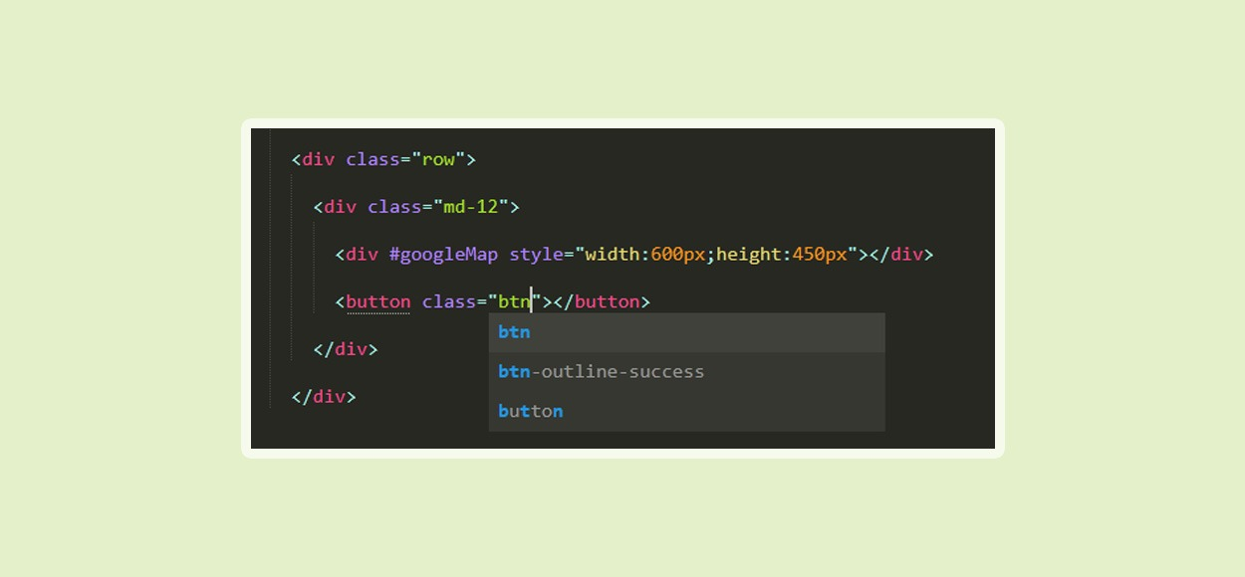
Para darle soporte a tu Sublime Text ve al Menú > Preferences > Package Control > Install Package y busca el paquete “Bootstrap 4 Autocomplete” sin las comillas.
Ahora reinicia tu Sublime Text 3 y prueba de nuevo crear un elemento HTML como un boton y al agregarle una clase de Bootstrap 4 podrás ver que ya aparecen las clases

Snippets para Bootstrap 4
Snippets Descriptions
b4:cdn Generates CSS & JS call using CDN
b4:cdn_css Generates CSS call using CDN
b4:cdn_js Generates JS call using CDN
b4:local_css Generates CSS call using local file
b4:local_js Generates JS call using local file

Templates
Snippets Descriptions
b4:template:html5 Generates a Basic HTML5 Template
b4:template:starter Generates a Starter Template
b4:template:blog Generates a Blog Template
b4:template:dashboard Generates a Dashboard Template
b4:template:sign_in Generates a Sign_in Template
b4:template:jumbotron Generates a Jumbotron Template
b4:template:album Generates an Album Template
b4:template:carousel Generates a Carousel Template
b4:template:grids Generates a Grids Template
b4:template:cover Generates a Cover Template
b4:template:narrow_jumbotron Generates a Narrow Jumbotron Template
b4:template:navbars Generates a Navbars Template
b4:template:offcanvas Generates a OffCanvas Template
b4:template:navbar_top_fixed Generates a Navbar Top Fixed Template
b4:template:navbar_top Generates a Navbar Top Template
b4:template:justified_nav Generates a Justified nav Template
b4:template:sticky_footer Generates a Sticky footer Template
b4:template:sticky_footer+navbar Generates a Sticky footer with a navbar

Layout

Grid
Snippets Descriptions
b4:grid Generates a grid
b4:container Generates a container
b4:container-fluid Generates a fluid container
b4:row Generates a row
b4:col Generates a column
b4:column Generates a column w/ options
b4:col-sm Generates a small column
b4:col-md Generates a medium column
b4:col-lg Generates a large column
b4:col-xl Generates a extra large column
b4:col:flex Generates a flexbox column

Media
Snippets Descriptions
b4:media Generates a Media
b4:media:right Generates a Media right
b4:media:center Generates a Media middle
b4:media:bottom Generates a Media bottom
b4:media:list Generates a Media List

Utilities for layout
Snippets Descriptions
b4:visible Generates a (in)visible snippet
b4:spacing Generates a Spacing options snippet
b4:spacing:centered Generates a Spacing centered snippet

Content

Typography
Snippets Descriptions
b4:blockquote Generates a blockquote
b4:description_list Generates a list of terms and descriptions
b4:display_heading Generates a display header
b4:lead Generates a lead paragraph
b4:list-inline Generates a list of inlined elements
b4:list-unstyled Generates a list of itens without any bullet
b4:text-muted Generates a text-muted element for secondary text

Tables
Snippets Descriptions
b4:table Generates a simple table markup
b4:table:bordered Generates a table with borders
b4:table:head Generates a table colored in the header
b4:table:hover Generates a table with hover behavior
b4:table:responsive Generates a responsive table
b4:table:small Generates a table with condensed lines
b4:table:striped Generates a table with stripes

Images
Snippets Descriptions
b4:image-fluid Generates a responsive image
b4:figure Generates figure with caption

